Pressemelding

2. september 2015

Sony BRAVIA™ utvider med nye 4K Ultra HD modeller – Møt den ultratynne, ultrasmarte og nå ultrastore X91C
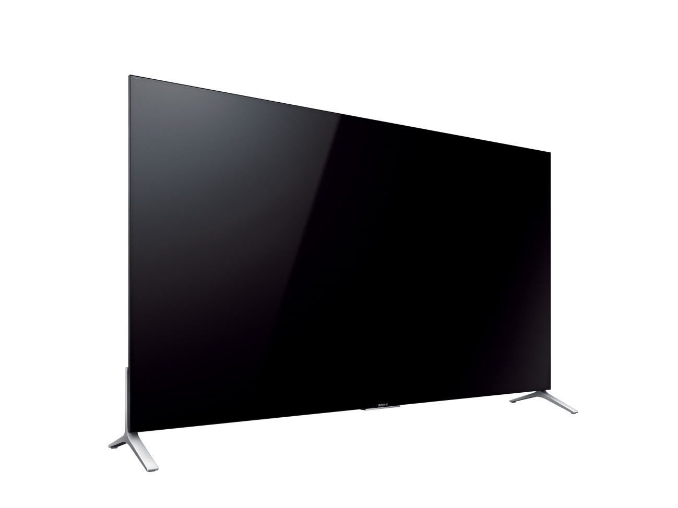

- Den slående nye 75” 4K Ultra HD TV er kun 15mm tynn
- Pakket med den beste bildekvaliteten, inkluderende 4K prosessor X1 som oppskallerer alt du vil se på i tilnærmet 4K Ultra HD kvalitet, og TRILUMINOS Display for rike og levende farger
- Personaliser og få tilgang til intelligent søk og underholdning fra din smarttelefon direkte på storskjermen med Android TV
- Sony utvider med enda to nye modeller
- Sony legger High Dynamic Range (HDR) til 2015 4K Ultra HD TV-ene for mørkere svartnivå, bedre lysstyrke og rikere fargetoner

Den er imponerende stor og slank. Med sin 75” (189.3cm) skjerm som er bare 15mm tynn, er Sonys nye BRAVIA X91C 4K LCD TV et kompromissløst stiluttrykk i enhver stue. Minst like viktig – all underholdning vekkes til live i imponerende 4K bildekvalitet.

X91C er som et kunstverk i stuen, enten den er plassert på den solide aluminiumsfoten eller hengt opp på veggen med tilhørende veggfeste.
Forsterket med Sonys unike kant-LED teknologi, sikrer den praktisk talt rammeløse skjermen store, vakre og oppslukende bilder.

Den kraftfulle 4K prosessoren X1 gir slående bildekvalitet på alt du ser på. Enhver kilde analyseres på intelligent vis og oppskaleres i tilnærmet 4K oppløsning, enten du ser på ordinære TV-sendinger, Blu-ray disk, DVD-er eller streamer filmer. Sonys unike TRILUMINOS Display gir et rikt utvalg av farger, og vekker til live følelser fra enhver scene med levende røde-, grønne- og blåfarger. Forskjellen er tydelig: all underholdningen vises fra sin beste side med slående klarhet, levende farger og gnistrende kontraser.

Android TV fra Sony gjør seeropplevelsen enda smartere. Se for deg alt du elsker å gjøre på din smarttelefon eller nettbrett, brettet ut på storksjerm. Utforsk en verden av filmer, musikk, bilder, spill, søk, applikasjoner og mye mer – alt med Sonys fremragende lyd- og bildekvalitet.

Google Cast gir deg muligheten til å tilkoble dine mobile enheter og sømløst interagere med TV-en. Cast applikasjoner, spill, filmer, bilder, musikk og mye mer kan enkelt vises ved et enkelt knappetrykk. Ingen paring, eller skjermspeiling er nødvendig.

Bruk stemmesøk for å finne spennende innhold, helt enkelt ved å snakke i den innebygde mikrofonen på den medfølgende berøringskontrollen, eller på din Android eller iOS mobile enhet. Uansett - en verden av underholdning venter på deg.

Søk deg igjennom hundrevis av applikasjoner og spill i Google Play-butikken. Fra actionfylt førstepersons skytespill, morsomme spillplattformer, og online videoaggregator og funksjonelle mediaservere: Noe for enhver smak. Med Android TV fra Sony kjeder du deg aldri.

Å bruke BRAVIA har aldri vært enklere og raskere, med flytende grensesnitt som gir deg både innhold og applikasjoner rett i fanget. Med den intuitive berøringskontrollen og One-Flick Entertainment kan du komfortabelt søke deg igjennom TV-kanaler, internett vieoer, bilder og annet innhold.

BRAVIA X91C er kompatibel med HEVC, CP9 og HDMI for 50p/60p – det betyr at du kan glede deg over alt favorittinnholdet, inkludert et voksende utvalg av 4K video streaming tjenester.

Utvider med enda to nye modeller
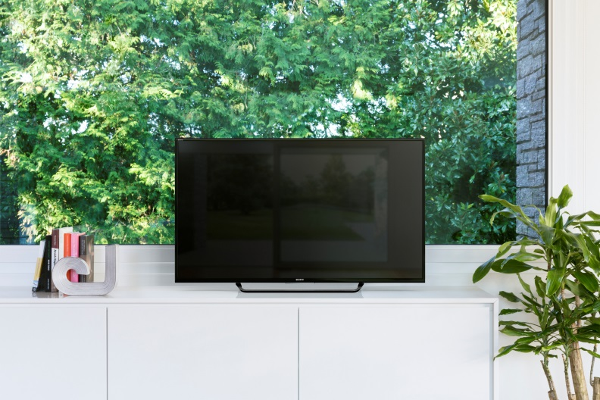
Denne sesongens utvalg av 4K TV-er fra Sony har ekspandert videre med to nye modeller utstyrt med Sonys 4K-prosessor X1 og Android TV. BRAVIA X80C (49’’ og 55’’) gir deg alt du trenger for en bra 4K-opplevelse. Med den 55’’ eller 65’’ slanke, og lett kurvede skjermen til den stilige BRAVIA S80C dras du enda dypere inn i underholdningsverdenen.

Sonys 2015 4K Ultra HD TV-er får HDR

I tillegg til de tidligere annonserte X94C og X93C seriene blir også X91C, X90C, X85C og S85C-seriene kompatible med High Dynamic Range (HDR) via en nettverksoppdatering³ .

HDR reproduserer en bedre og mer dynamisk utvalg lysstyrker, noe som gir skjermen skarpere kontraster. Med HDR-kompatible TV-er vil brukerne nyte klarere farger, bedre detaljer og distinkte høydepunkter som resulterer i mer dybde og detaljer enn noen gang før.

– Sony er fornøyd med å utvide HDR-kompatibiliteten til våre 4K Ultra HD TV-er. Sony har alltid vært en leder innen HDR, fra våre HDR-tilpassede profesjonelle kameraer og Sony Pictures som produserer og skaper HDR-innhold, til vår utvidede serie med HDR-kompatible TV-er. Det er bare Sony som kan gi deg en full HDR-opplevelse fra objektiv til stue, sier Motoi Kawamura, General Manager for TV Product Planning and Marketing i Europe.

Sonys eksklusive X-tended Dynamic Range-teknologi i X94C og X93C-seriene forbedrer TV-opplevelsen av HDR og ikke-HDR innhold med dypere svartnivåer og lysere hvitfarger. X-tended Dynamic Range-funksjonen til Sony X93C gir deg opp til dobbelt spekter av lysstyrkenivåer, mens X94Cs X-tended Dynamic Range PRO gir opp mot tre ganger spekteret av lysstyrkenivåer.

Pris og tilgjengelighet
Den slanke nye BRAVIA X91C 75’’ LCD TV fra Sony er tilgjengelig for salg fra midten av september 2015, og vil ha en veiledende pris på 55,000 kroner.

BRAVIA X91C – tekniske spesifikasjoner
Screen Size | 75” (189.3 cm)
Resolution | 4K (3840x2160)
Picture Engine | 4K Processor X1
Colour | TRILUMINOS Display
Motionflow | Motionflow XR800Hz
Speaker System | 2.2 channel with main speaker (20x100mm) x2, woofer (60mm) x2
Audio | S-Master Digital Amplifier, S-Force Front Surround, Clear Audio+, DSEE, Clear Phase
User Experience | Android TV, Sony one-flick entertainment
3D | Active
One-Flick Remote | Included

For mer informasjon, vennligst kontakt:
Ulrik Petersen, Senior Marketing Manager Home Entertainment, Sony Nordic
ulrik.petersen@eu.sony.com / +45 43 55 70 11

Eller
Lene Aagaard, PR Communications Manager, Sony Nordic
lene.aagaard@eu.sony.com / +45 43 55 72 92

Anette, Navigator Kommunikasjon
anette@navigator.no / 938 56 352

Om Sony
Sony er en verdensledende produsent innenfor lyd, video, spill, kommunikasjons- og informasjonsteknologiske produkter for både forbrukere og profesjonelle. Med sin musikk-, bilde-, dataunderholdning- og online-virksomhet, er Sony unikt posisjonert til å være det ledende elektronikk- og underholdningsselskapet i verden. Sony registrerte en årlig omsetning på ca. 68 milliarder dollar for regnskapsåret som endte 31. mars 2015. For mer informasjon om Sony, vennligst besøk www.sony.net

15mm at thinnest point

